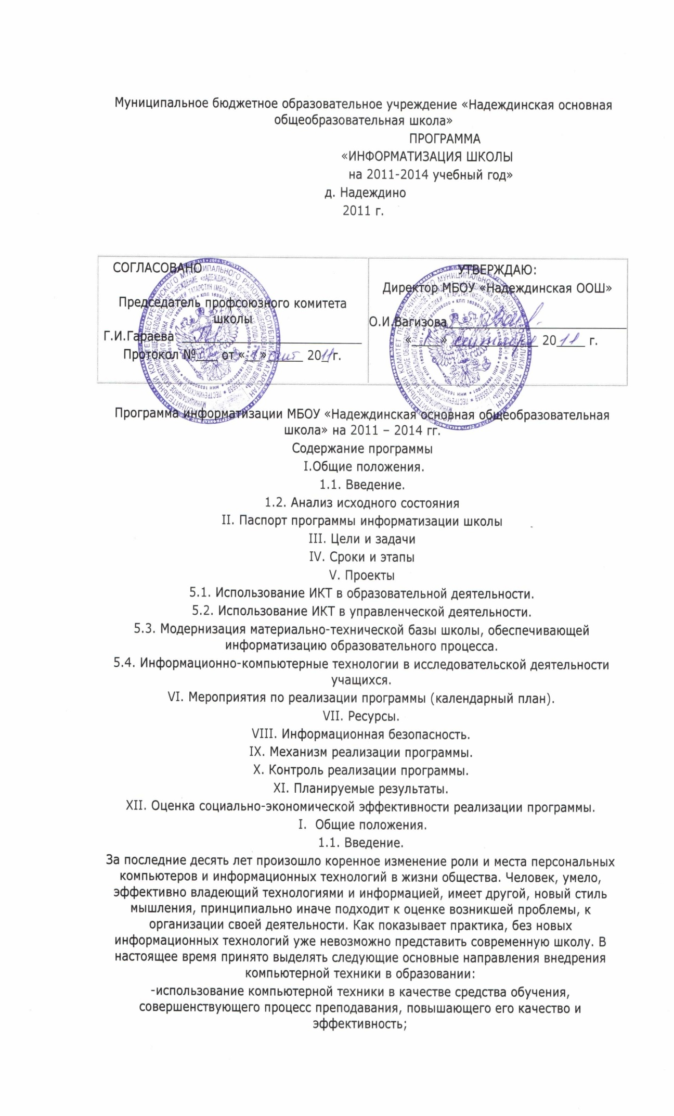

Содержание программы
I.Общие положения.
1.1. Введение.
1.2. Анализ исходного состояния
II. Паспорт программы информатизации школы
III. Сроки и этапы
IV. Проекты

I. Общие положения.
1.1. Введение.
За последние десять лет произошло коренное изменение роли и места персональных компьютеров и информационных технологий в жизни общества. Человек, умело, эффективно владеющий технологиями и информацией, имеет другой, новый стиль мышления, принципиально иначе подходит к оценке возникшей проблемы, к организации своей деятельности. Как показывает практика, без новых информационных технологий уже невозможно представить современную школу. В настоящее время принято выделять следующие основные направления внедрения компьютерной техники в образовании:
-использование компьютерной техники в качестве средства обучения, совершенствующего процесс преподавания, повышающего его качество и эффективность;
-использование средств новых информационных технологий в качестве средства творческого развития обучаемого;
-использование компьютерной техники в качестве средств автоматизации процессов контроля, коррекции, тестирования и диагностики;
-организация коммуникаций на основе использования средств информационных технологий с целью передачи и приобретения педагогического опыта, методической и учебной литературы;
-использование средств современных информационных технологий для организации интеллектуального досуга.
По-настоящему использовать ИКТ можно только в том случае, когда учащиеся активно применяют их как непосредственно в образовательном процессе, так и при подготовке учебных заданий. За последние годы возросли возможности образовательных учреждений в информатизации школьной среды. Однако информационную среду школы характеризуют не столько установленные компьютеры и наличие другой техники, сколько эффективное применение ИКТ в учебно-воспитательном процессе. С целью оптимизации информационно-технических ресурсов образовательного учреждения, создания условий для развития ИКТ-компетентности всех участников педагогического процесса, организации информационно насыщенной среды и разработана Программа информатизации МБОУ «Надеждинская ООШ». Программа информатизации школы как документ, отражающий системные, целостные изменения в образовательном учреждении, позволит обеспечить новое качественное состояние образовательной системы ОУ.

1.2. Анализ исходного состояния.
На начало 2010 - 2011 учебного года МБОУ «Надеждинская ООШ» насчитывает 4 компьютера разного поколения, 1 кабинет информатики. Кабинет информатики соответствует санитарно-гигиеническим требованиям и противопожарным нормам. Имеется высокоскоростной выход в Интернет по выделенной линии, электронная почта. Создан в 2006 году школьный Медиа-центр.
Имеется цифровая фотокамера, телевизор, музыкальный центр, видеомагнитофон, магнитофон для организации учебной и внеучебной деятельности. Имеются устройства тиражирования: принтеры, сканер, МФУ.
Медиатека включает учебно-методические комплексы по предметам, электронные энциклопедии, справочники, контрольные и обучающие программы практически по всем предметам.
Из 10 педагогических работников, 100% владеют компьютерными технологиями, из них 4 владеют на более высоком уровне. Имеется опыт участия учащихся и их учителей в различных сетевых мероприятиях (проектах, викторинах, конкурсах и т.п.) самого разного уровня: всероссийского, республиканского и районного. На базе ПСШ №2 прошли обучение пользовательским навыкам работы на ПК 2 работников школы. Это позволило перейти на электронный документооборот внутри школы и между школой и УО, между школой и др. образовательными учреждениями, облегчило работу учителя на уроке. Для дальнейшего совершенствования пользовательских навыков работы учителей за компьютером проводятся заседания МО школы, идет изучение компьютерных программ по предметам для дальнейшего применения по различным дисциплинам.
В ноябре 2007 года был создан сайт школы. В настоящее время школьный сайт постоянно обновляется.
Информатика ведётся в 9 классе. С целью повышения эффективности методической работы, полной реализации запросов педагогов в школе начата деятельность по созданию единого информационного пространства. Активно используется Интернет – ресурсы.
Через Интернет учителя школы имеют возможность познакомиться с новыми педагогическими технологиями, материалами института повышения квалификации и профессиональной переподготовки работников образования, Казанского федерального института, условиями всероссийских и республиканских конкурсов и олимпиад. Идет целенаправленная работа по систематизации, обновлению и пополнению информационных ресурсов образовательного процесса, расширению использования мультимедийного сопровождения.
Таким образом, в школе созданы необходимые предпосылки для реализации программы информатизации школы:
50% учителей школы окончили курсы по ИКТ.
В школе разрабатываются и ведутся уроки по разным предметам с использованием ИКТ; учителями и учащимися разрабатываются совместные проекты.
В последние годы нарастающими темпами идет компьютеризация общества, что является еще одним фактором, способствующим развитию информатизации.
С каждым годом увеличивается процент учащихся, которые имеют дома компьютер.
Сознание детей подготовлено к восприятию информационного мира, они интуитивно понимают законы информационного мышления.
Несомненно, указанные положительные результаты станут основой для осуществления программы информатизации школы на период 2011-2014 гг.
Вместе с тем в области информатизации существуют и проблемные зоны.
Первой проблемой в реализации проекта информатизации школы является нехватка компьютерной техники.
Вторая проблема заключается в том, что имеющаяся техника быстро устаревает, требуются материальные затраты на ее модернизацию, ремонт, обслуживание.
Третья проблема заключается в том, что наблюдается разрыв между потенциальными возможностями, которые предоставляют современные технические средства и телекоммуникации, и пониманием большей части педагогов, как эти новшества использовать для обеспечения профессиональной деятельности и организации учебно-воспитательного процесса, отсутствие системности, эпизодичность применения ИКТ.
Четвертая проблема - неполная сформированность информационных баз данных.
Пятая проблема - трудности, возникающие у школьников при использовании информационных ресурсов.

II. Паспорт программы информатизации

Наименование подпрограммы | КОМПЬЮТЕР- НА КАЖДЫЙ УРОК!
Цели и задачи программы | Цель: развитие информационно-образовательного пространства школы, способствующего полноценной реализации интеллектуальных и творческих возможностей всех участников образовательного процесса.  Задачи:  1. Совершенствование образовательного учреждения достаточным количеством компьютерной, мультимедийной организационной техникой для развития дистанционного обучения с участием родителей воспитанников.  2. Повышение ИКТ-компетентности всех участников образовательного процесса при введении электронного документооборота (электронные дневники и журналы )  3. Активное использование ИКТ педагогами в образовательном процессе и внеурочной деятельности для активного развития творческих способностей обучающихся
Проекты программы | 1. «Вместе с республикой!»  2. «Нет предела совершенству»  3. «Дорога к звездам »
Основные индикативные показатели программы | Соотношение показателей результатов предыдущего и итогового программного периода в процентах в виде диаграммы.
Сроки реализации программы | 3 года
Исполнители программы | Школьная команда
Объемы и источники финансирования программы | Бюджетные источники: программа «Компьютер - учителю» -10 ноутбука, основные фонды школы-1 проектора.  Внебюджетные средства: (гранты, спонсорская помощь) 1 интерактивная доска, 5 ПК  Итого 600 тыс. руб.
Ожидаемые конечные результаты и показатели социально-экономической эффективности | · Общая вовлеченность педагогов и учащихся в информационное пространство  · Применение ИКТ в повседневной работе педагога  · повышение эффективности образовательного процесса  · Участие обучающихся в конкурсах, олимпиадах, конференциях с использованием интернет - технологий и интернет - ресурсов
Система контроля за исполнением программы | Один раз в месяц

III. Сроки и этапы

Этапы | Содержание
1 этап 2011-2012гг. | Компьютерная грамотность, оснащение школы средствами ИКТ, компьютерной техникой, установка и отладка работы локальной сети, применение ИКТ при изучении различных дисциплин, интеграция ИКТ в учебный процесс, широкая межпредметная интеграция, решительный шаг к индивидуализации обучения, переход от эпизодического использования ИКТ к созданию системы работы.
2 этап 2012-2013гг.

3 этап 2013-2014гг | Создание ЕИС школы, которая включает материально-технические, информационные и кадровые ресурсы, обеспечивает автоматизацию управленческих и педагогических процессов, согласованную обработку и использование информации, полноценный информационный обмен, а также требует нормативно-организационной базы, технического и методического сопровождения.

IV. Проекты.

Проект «Вместе с республикой!»

Введение. Компьютерное обеспечение нашей школы ограничивается компьютерным кабинетом и компьютером администрации. В связи с этим возникают проблемы в организации мероприятий и уроков для более существенного расширения кругозора обучающихся. У педагогов практически нет возможности применить на своих уроках компьютер из-за не достаточного количества компьютерной техники.
Общее положение проекта

Цель | Задачи | Ключевые мероприятия | Угрозы | Пути преодоления
Совершенствовать материальную базу в сфере информатизации и ИКТ , повысить компьютерную грамотность обучающихся | 1. Обеспечить каждого педагога персональным компьютером  2. Приобретение периферийных устройств: проекторов и интерактивных досок | Участие в программе «Компьютер - учителю» | Угрозы нет
 |  | Привлечь спонсора и родителей | Спонсор не нашелся | Уменьшить запросы
 |  | Участие в грантовых конкурсах | Грант не получен | Выявить причины неудачи и продолжать участие в других конкурсах

Календарный план мероприятий по реализации проекта

№ | Наименование мероприятия | Сроки | Ответственный | Участники | Ожидаемый результат
1 | «Компьютер – учителю» | Май 2011 года | Директор | Педагоги школы | 100% обеспечение педагогов школы персональными ноутбуками
2 | «Рука помощи» | 2011 – 2013 гг. | Директор | Спонсор, родители, педагогический коллектив | Приобретение новой современной компьютерной техники, приобретение проектора, интерактивной доски
3 | «Школьная копилка» | 2011-2013 г.г. | Учитель информатики | Учителя - предметники | Формирование и пополнение школьной медиатеки
4 | Единая локальная сеть | 2011 | Специалисты по обслуживанию | Школьный коллектив | Создание единой локальной сети школы, охватывающий кабинеты, администрацию

Проект «Нет предела совершенству»
Введение. В школе 100% педагогов владеют ИКТ, а в совершенстве 40%. Смысл работы школы сегодня состоит в том, чтобы научить детей жить в мире, которого еще нет, и справляться с задачами, о которых учителя мало что знают.
Учителю приходится осваивать новую для себя роль тьютора – человека, сопровождающего обучающегося в продвижении по избранной образовательной траектории.
Главный признак высокой информационной грамотности наших педагогов состоит в том, чтобы в совершенстве самостоятельно применить компьютер, научиться считать, писать, рисовать, искать информацию с помощью компьютерной техники и доступно довести полученную инфрмацию до обучающихся с помощью мультимедийного оборудования.
Общее положение проекта

Цель | Задачи | Ключевые мероприятия | Угрозы | Пути преодоления
Совершенствовать ИКТ - компетентность всех участников образовательного процесса. | 1. Повышения ИКТ - компетентности учителей.  2. Внедрение информационных технологии в образовательную практику всех образовательных областей. | Курсовая подготовка учителей в области информационно-коммуникационных технологий (ИКТ) и использования информационно-коммуникационных технологий в образовательном процессе | Угрозы нет
 |  | Использование ИКТ  в воспитательном процессе | Угрозы нет
 |  | Участие в конкурсах педагогических инициатив, Интернет – проектах, олимпиадах, конкурсах, конференциях | Угрозы нет

Календарный план мероприятий по реализации проекта

№ | Наименование мероприятия | Сроки | Ответственный | Участники | Ожидаемый результат
1 | Повышение квалификации педагогов в области ИКТ «Современный учитель» | 2011 - 2013 гг | Директор | Педагоги школы | Создана система повышения ИКТ - компетентности учителей, обучение на курсах повышения квалификации и профессиональной переподготовки педагогических, кадров в области новых информационных технологий.  До 2012 года довести процент учителей, обученных в области ИКТ технологий, до 90% от общего количества педагогов школы
2 | Работа в системе «Электронное образование РТ» | 2011 – 2014 гг. | Директор | Пед. коллектив | Ведутся электронные журналы и дневники
3 | Повышение квалификации учителями через Интернет мастер-классы. | Весь период | Учитель информатики | Учителя - предметники | Повысить процент уроков, на которых применяются ИКТ технологии до 50%.  Создание банка цифровых образовательных ресурсов по каждому предмету.
4 | Развитие школьного сайта | Весь период | Директор | Педагоги школы | Расширение структуры сайта, популяризация сайта, обеспечение доступности и увеличение количества посещений работниками школы и учащимися, размещение на сайте нормативной базы и информации школы.
5 | Дистанционное дополнительное образование учащихся школы | Весь период | Учитель информатики | Учащиеся среднего звена | Организован свободный доступ в Интернет учащихся во внеурочное время для самостоятельного поиска и обработки значимой для них информации

Проект «Мой друг и помощник компьютер »
Введение: Школы рассматривают ИКТ как необходимую часть образовательной среды — важнейшую в будущем, а сегодня уже столь же естественную в классах, как доски, парты и стулья.
Педагогическая ИКТ- компетенция наших коллег затрагивает педагогические аспекты для использования информационных образовательных ресурсов: им необходимо научиться конструировать уроки с использованием ИКТ и электронных образовательных ресурсов, и начать реализацию различных образовательных проектов. Это уже полшага к педагогу будущего...

Общее положение проекта
Цель | Задачи | Ключевые мероприятия | Угрозы | Пути преодоления
В совершенстве применять ИКТ технологии педагогами и учащимися в образовательном процессе и внеурочной деятельности | 1. Использование информационных технологий в непрерывном образовательном процессе педагогами  2. Повышение качества обучения школьников за счет освоения  информационных  технологий,  обеспечивающих  самостоятельность  работы каждого  ученика. | Создание методической копилки учителей | Угрозы нет
 |  | Использование ИКТ повседневной жизни | Угрозы нет
 |  | Умение быстро ориентироваться в виртуальном пространстве | Угрозы нет
Календарный план мероприятий по реализации проекта

№ | Наименование мероприятия | Сроки | Ответственный | Участники | Ожидаемый результат
1 | «Калейдоскоп педагогического опыта по ИКТ»- с проведением серии открытых уроков | Весь период | Директор | Педагоги школы | У всех учителей МБОУ «Надеждинской ООШ» появится своя методическая копилка с ИКТ
2 | Организация до вузовской подготовки по предметам, с помощью мультимедийной технологии | 2011 – 2013 гг. | Директор | Педагоги, учащиеся среднего звена | Повысится процент поступления учащихся в Вузы
3 | Используя возможности Интернета, опробовать компьютерное абитуриентское и аттестационное тестирование учащихся по базовым предметам. | Весь период | Учителя предметники | Учителя – предметники, учащиеся

